深度学习与自然语言处理第二次作业
1.解题原理
最大期望算法（Expectation-maximization algorithm，又译为期望最大化算法），是在概率模型中寻找参数最大似然估计或者最大后验估计的算法，其中概率模型依赖于无法观测的隐性变量。
最大期望算法经过两个步骤交替进行计算：
第一步是计算期望（E），利用对隐藏变量的现有估计值，计算其最大似然估计值；
第二步是最大化（M），最大化在E步上求得的最大似然值来计算参数的值。M步上找到的参数估计值被用于下一个E步计算中，这个过程不断交替进行，直到算法收敛。
- 实验方法
首先读入给定的实验数据
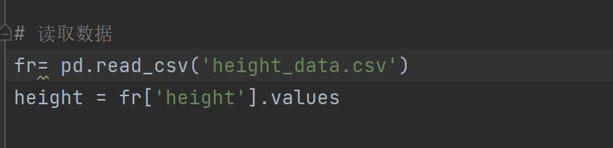
根据高斯函数定义构建高斯函数
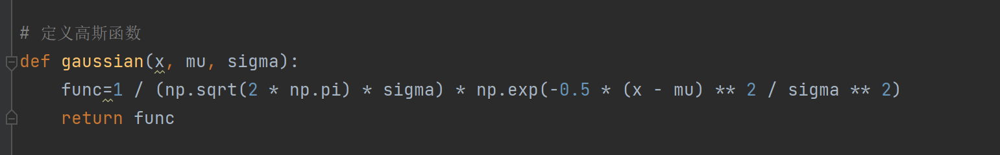
给定初始参数
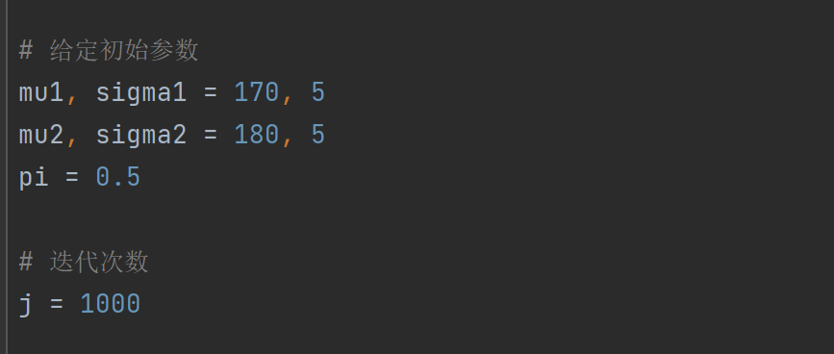
通过em算法更新参数
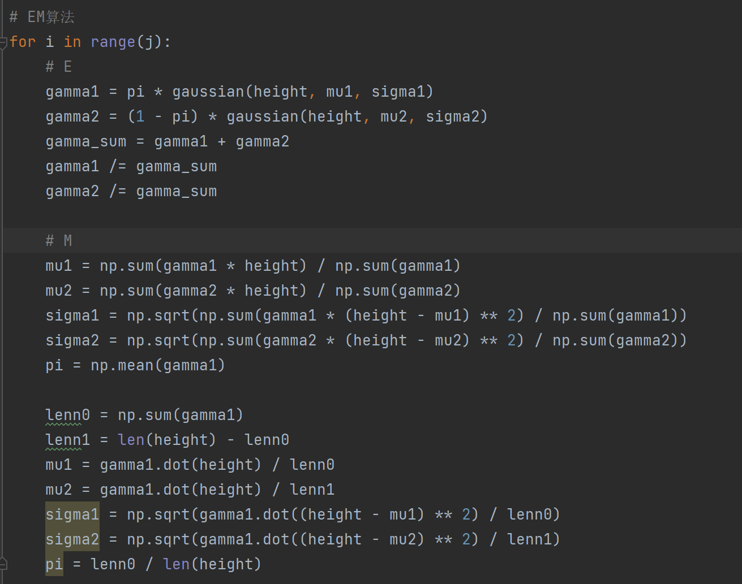
- 实验结果
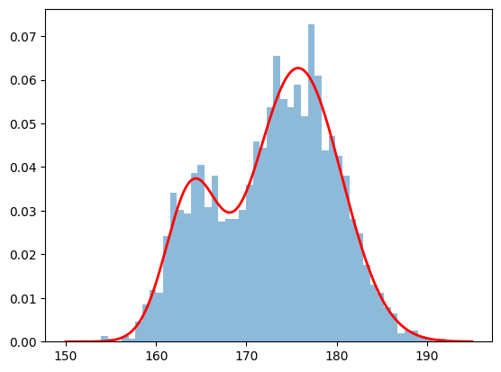
系统能够在给定的迭代次数内收敛，并达到较高的正确率，说明em算法能够有效地处理高斯混合模型。

